Logo | Informatiebeveiliging & privacy  goed geregeld!
Deel 5: Hoe ga je om met werken in de cloud?
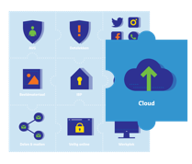  De AVG, informatiebeveiliging en privacy (IBP) - veelgehoorde termen, maar wat moet en kun je er eigenlijk mee in het onderwijs? In negen IBP-berichten met animatiefilmpjes ben je helemaal up-to-date! In deel 5: de cloud.  Klik op het puzzelstukje voor een korte introductie!  Wat is de cloud eigenlijk?  Als je in de cloud werkt heb je via je device toegang tot je werkbestanden en applicaties via het internet. Schoolgegevens en digitaal lesmateriaal zijn hierdoor overal, op elk moment en met verschillende devices te gebruiken.  Het is niet altijd zichtbaar of duidelijk waar precies de gegevens staan, daarom wordt de term cloud gebruikt. Alle gegevens staan opgeslagen op een server (van bijvoorbeeld de leverancier) in een datacenter, die via het internet te bereiken is.  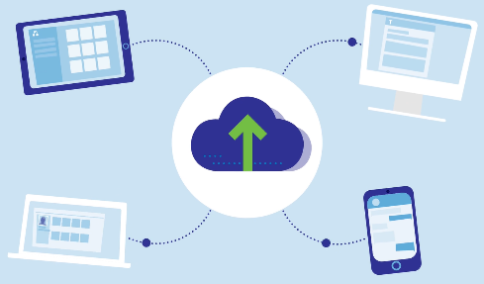 | Cloud computing heeft naast veel voordelen ook aandachtspunten. Met leveranciers van clouddiensten moet je contracten afsluiten en afspraken maken over de beveiliging van de (privacygevoelige) gegevens. Werken in de cloud stelt ook eisen aan je internetverbinding. Verder moet je er rekening mee houden dat elke clouddienst zijn eigen helpdesk heeft. Dit kan soms onhandig zijn wanneer je snel een probleem op moet lossen.  De cloud en privacy afspraken  Op school gebruiken we steeds vaker digitaal lesmateriaal dat via de cloud beschikbaar is. Leerlingen en medewerkers loggen online in met hun e-mailadres, gebruikersnaam of persoonsgebonden nummer om toegang te krijgen.  (Persoons)gegevens worden dan buiten de deur verwerkt en opgeslagen. Maar het bevoegd gezag (de bestuurder) is en blijft volgens de AVG altijd verantwoordelijk voor de bescherming van die persoonsgegevens. Daarom zijn we verplicht om met alle leveranciers van online-lesmateriaal afspraken te maken over:  - welke persoonsgegevens zij in opdracht van ons mogen verwerken.  - de beveiliging van deze gegevens  Voor elke leverancier leggen we die afspraken vast in een zogenaamde verwerkersovereenkomst.  Meer weten over verwerkersovereenkomsten?  Bekijk dan Het privacyconvenant  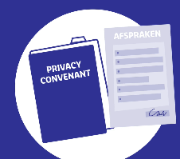
Dataopslag in de cloud
Als je (persoons)gegevens opslaat in een eigen clouddienst zoals Dropbox of je persoonlijke Google Drive, hebben we als school geen controle meer over het gebruik en de beveiliging ervan. Daarom is het opslaan van schoolgegevens waaronder persoonsgegevens in privé dropboxen en persoonlijke Google Drives binnen het <naam schoolbestuur> niet toegestaan.
Sla school- en persoonsgegevens altijd op de daarvoor afgesproken plaatsen op. Dit kan het eigen netwerk of een eigen private cloud van de school zijn. Zie hiervoor de afspraken die zijn vastgelegd in de gedragscode verantwoord gebruik bedrijfsmiddelen.

De AVG en cloud in de praktijk  De AVG bepaalt ook dat persoonsgegevens alleen opgeslagen en uitgewisseld mogen worden met de EU-lidstaten, plus Noorwegen, Liechtenstein en IJsland. Met andere landen, de zogenaamde ‘derde landen’, mogen we alleen gegevens uitwisselen als deze landen een passend beschermingsniveau hebben.  De Verenigde Staten hebben bijvoorbeeld géén  passend beschermingsniveau. Persoonsgegevens doorgeven aan of opslaan bij een organisatie in de Verenigde Staten mag alleen als die organisatie is aangesloten bij het EU-VS Privacy Shield.  Meer weten? Bekijk de lijst van organisaties die aangesloten zijn bij Privacy Shield.  Waar je aan moet denken voor het gebruik van  online digitaal lesmateriaal  Voordat je in de klas gebruik kan maken van online digitaal lesmateriaal, educatieve apps of niet-educatieve apps heb je toestemming nodig van de school. Bijvoorbeeld via de ict-coördinator of je directe leidinggevende. Mogelijk zijn er aanvullende maatregelen nodig voor het gebruik. Zoals controle waar de data komt te staan, aanschaf van een licentie of het afsluiten van een verwerkersovereenkomst. Hiervoor hebben we een stappenplan en een aanvraagformulier gemaakt. Beide documenten zijn terug te vinden op <plaats document> | Register met alle verwerkingen  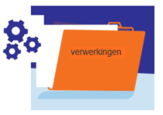  Als school moeten we naast het naleven van de AVG ook kunnen aantonen dat we dit doen. We zijn bijvoorbeeld wettelijk verplicht om vast te leggen welke persoonsgegevens we zelf verwerken en welke gegevens we door andere organisaties in onze opdracht laten verwerken. Daarbij moeten we ook aangeven in welk land de persoonsgegevens worden opgeslagen.  Onder deze organisaties vallen naast de grote leveranciers van digitaal lesmateriaal ook de aanbieders van bijvoorbeeld (gratis) apps. Het is daarom belangrijk dat we van te voren weten welke persoonsgegevens een cloudapplicatie gebruikt en waar deze worden opgeslagen.
Als medewerkers van <naam schoolbestuur> vraagt dit van ons dat we weten:

- wat werken in de cloud precies is en welke voor- en nadelen het heeft.

- dat we het gebruik van digitaal lesmateriaal en apps altijd moet aanvragen en/of melden volgens de afgesproken procedure. Hierdoor kunnen we vooraf de juiste maatregelen nemen, zoals het afsluiten van een eventuele verwerkersovereenkomst en het vastleggen in het dataregister.

- waar we werkgerelateerde (persoons)gegevens bij <naam schoolbestuur> wel en niet mogen opslaan.

- dat we altijd veilig, tijd-, plaats- en device-onafhankelijk kunnen werken in de ‘private cloud’ van onze school.

Sleutelwoorden deel 5: cloud computing, verwerkersovereenkomst, public cloud, private cloud, aanvragen digitaal lesmateriaal, EU-VS Privacy Shield. register van verwerkingen.
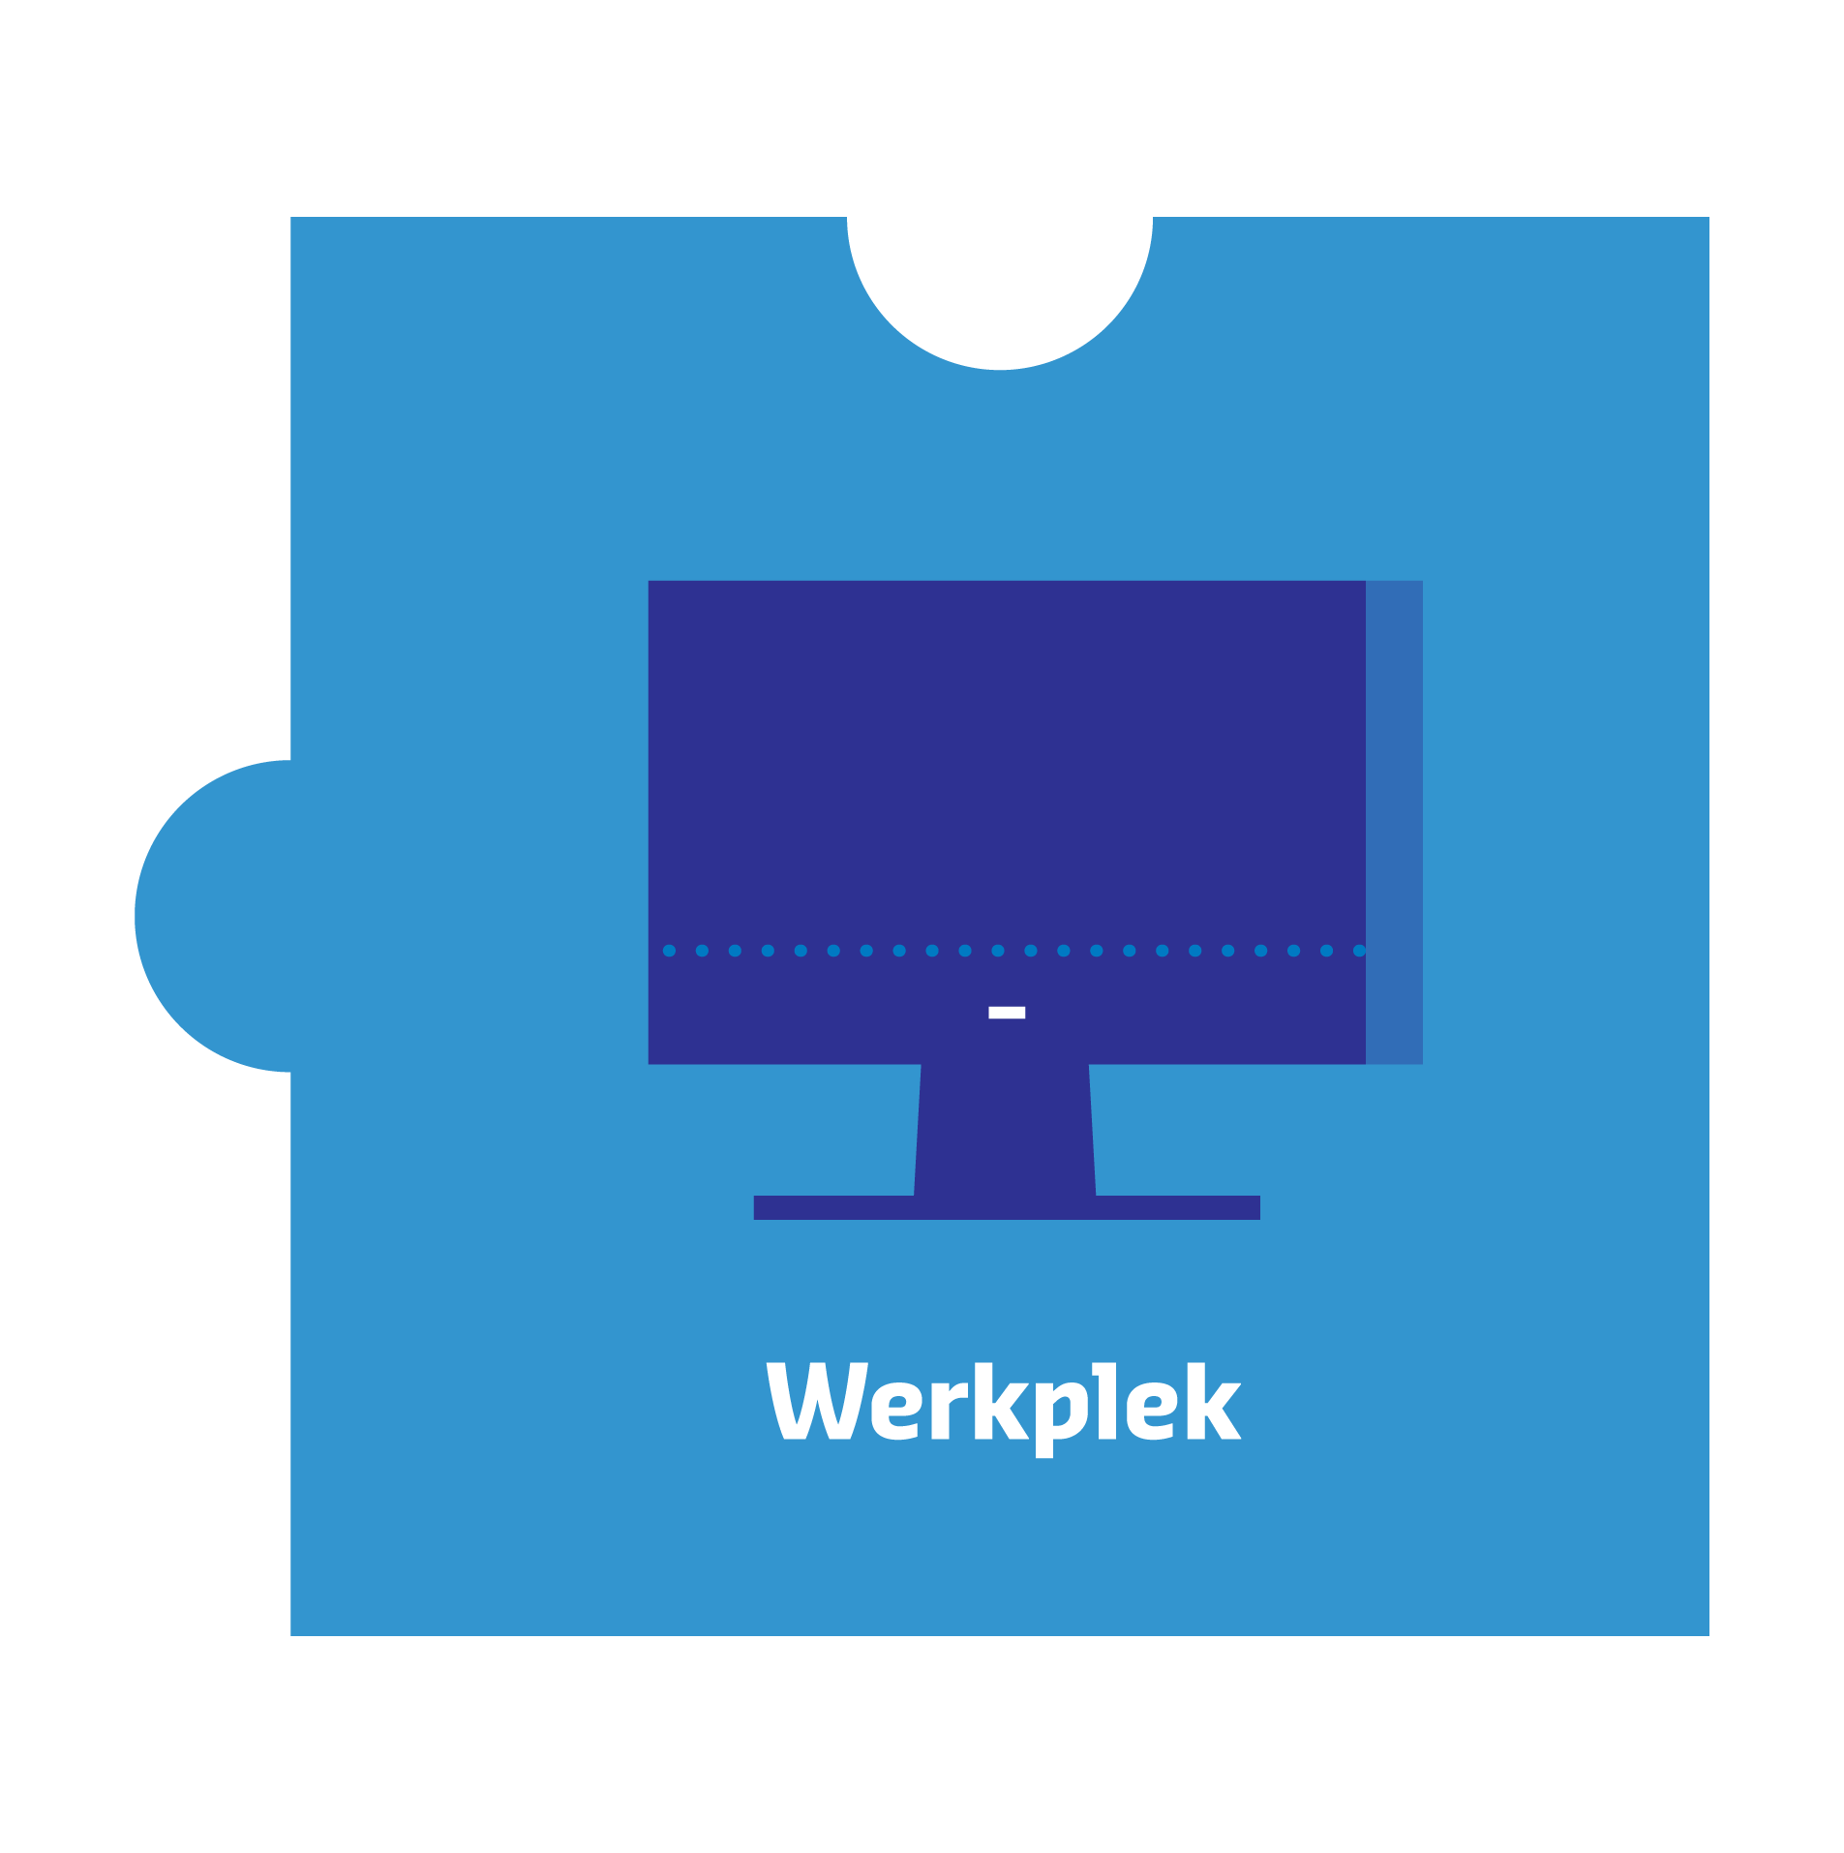

De volgende keer: de werkplek

De serie IBP-berichten is mogelijk gemaakt door Kennisnet en de PO-Raad

Informatiebeveiliging en privacy goed geregeld <naam schoolbestuur>

